На плоскости даны n прямоугольников, которые заданы координатами своих левого нижнего и правого верхнего углов. Известно, что некоторые (n−1)(n−1) из этих n прямоугольников имеют хотя бы одну общую точку. Точка принадлежит прямоугольнику, если она находится строго внутри прямоугольника или на его границе.

Найдите любую точку с целыми координатами, которая принадлежит хотя бы (n−1) прямоугольнику из заданных.

**Входные данные**

В первой строке задано число n (2≤n≤132) — количество прямоугольников.

В следующих n строках заданы прямоугольники четверками целых чисел: x1, y1, x2, y2

**Выходные данные**

Выведите два целых числа x, y — координаты произвольной точки на плоскости, принадлежащей хотя бы (n−1) прямоугольнику.

**Примеры**

**входные данные**

**Скопировать**

3  
0 0 1 1  
1 1 2 2  
3 0 4 1

**выходные данные**

**Скопировать**

1 1

**входные данные**

**Скопировать**

3  
0 0 1 1  
0 1 1 2  
1 0 2 1

**выходные данные**

**Скопировать**

1 1

**входные данные**

**Скопировать**

4  
0 0 5 5  
0 0 4 4  
1 1 4 4  
1 1 4 4

**выходные данные**

**Скопировать**

1 1

**входные данные**

**Скопировать**

5  
0 0 10 8  
1 2 6 7  
2 3 5 6  
3 4 4 5  
8 1 9 2

**выходные данные**

**Скопировать**

3 4

**Примечание**

Рисунок ниже показывает расположение прямоугольников в первом и втором тестах из примера. Возможные ответы выделены.

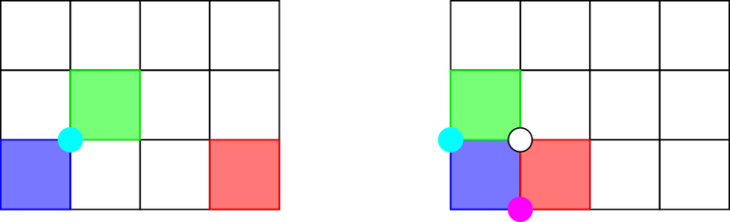

Рисунок ниже показывает расположение прямоугольников в третьем и четвертом примерах.

